Отчёт по лабораторной работе №2
  - Дискреционное разграничение прав в Linux. Основные атрибуты
Панина Жанна Валерьевна
Содержание

1. Цель работы
Получение практических навыков работы в консоли с атрибутами файлов, закрепление теоретических основ дискреционного разграничения доступа в современных системах с открытым кодом на базе ОС Linux

2. Задание
- Работа с атрибутами файлов
- Заполнение таблицы “Установленные права и разрешённые действия” (см. табл. 2.1)
- Заполнение таблицы “Минимальные права для совершения операций” (см. табл. 2.2)

3. Теоретическое введение
Операционная система — это комплекс программ, предназначенных для управления ресурсами компьютера и организации взаимодействия с пользователем.
Права доступа определяют, какие действия конкретный пользователь может или не может совершать с определенным файлами и каталогами. С помощью разрешений можно создать надежную среду — такую, в которой никто не может поменять содержимое ваших документов или повредить системные файлы.

4. Выполнение лабораторной работы
- В установленной при выполнении предыдущей лабораторной работы операционной системе создаю учётную запись пользователя guest (использую учётную запись администратора): useradd guest
- Задаю пароль для пользователя guest (использую учётную запись администратора): passwd guest (рис. 1).
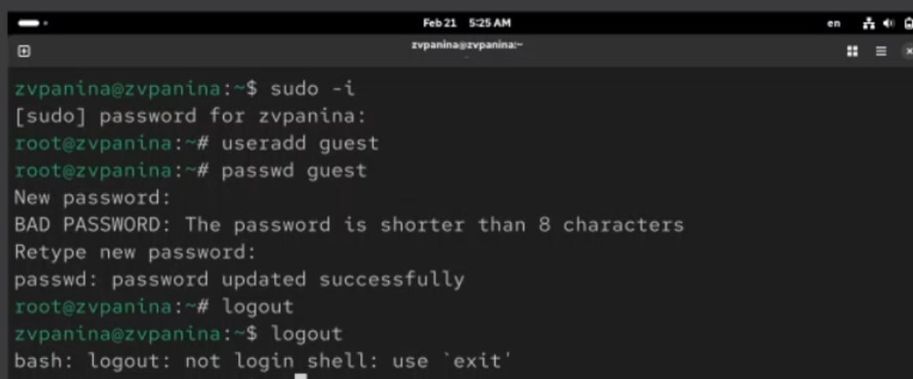
Рисунок 1: Создание новой учётной записи и выход из моей
- Вхожу в систему от имени пользователя guest. (рис. 2).
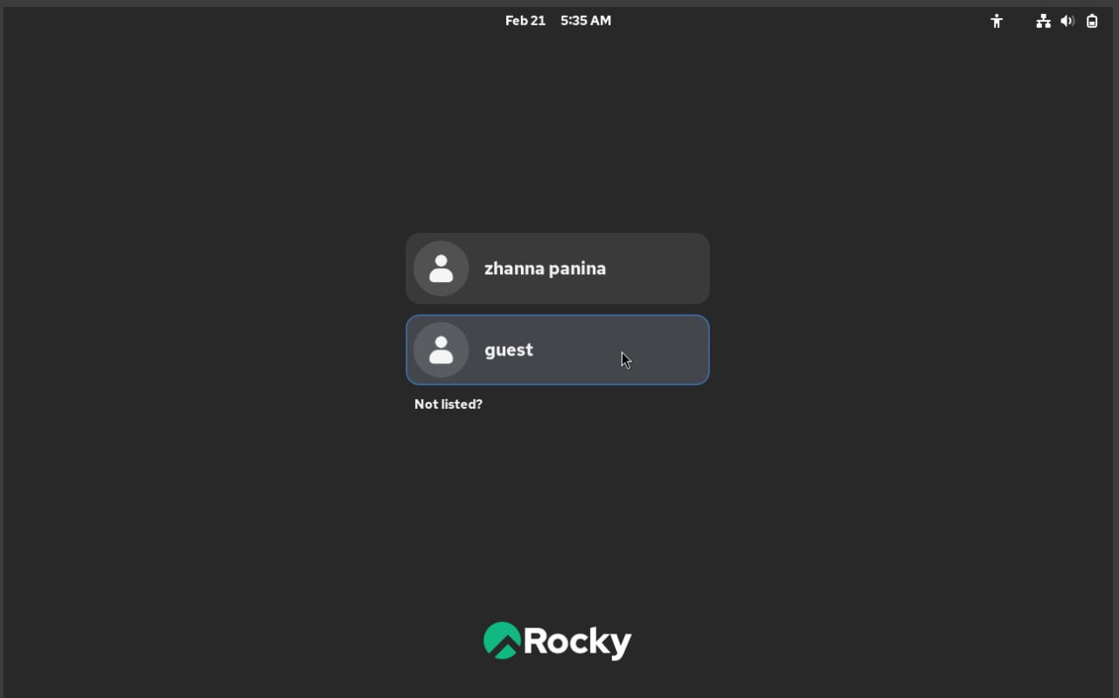
Рисунок 2: Вход от имени guest
- Определяю директорию,в которой я нахожусь командой pwd. (рис. 3). Вывод - /home/guest. Это домашняя директория пользователя (совпадает с приглашением guest@zvpanina:~$).
- Уточняю имя пользователя, его группу, а также группы, куда входит пользователь, командой id. Выведенные значения uid, gid и др. запомните. Сравните вывод id с выводом команды groups.
- Сравните полученную информацию об имени пользователя с данными, выводимыми в приглашении командной строки.
- Просмариваю файл /etc/passwd командой cat /etc/passwd
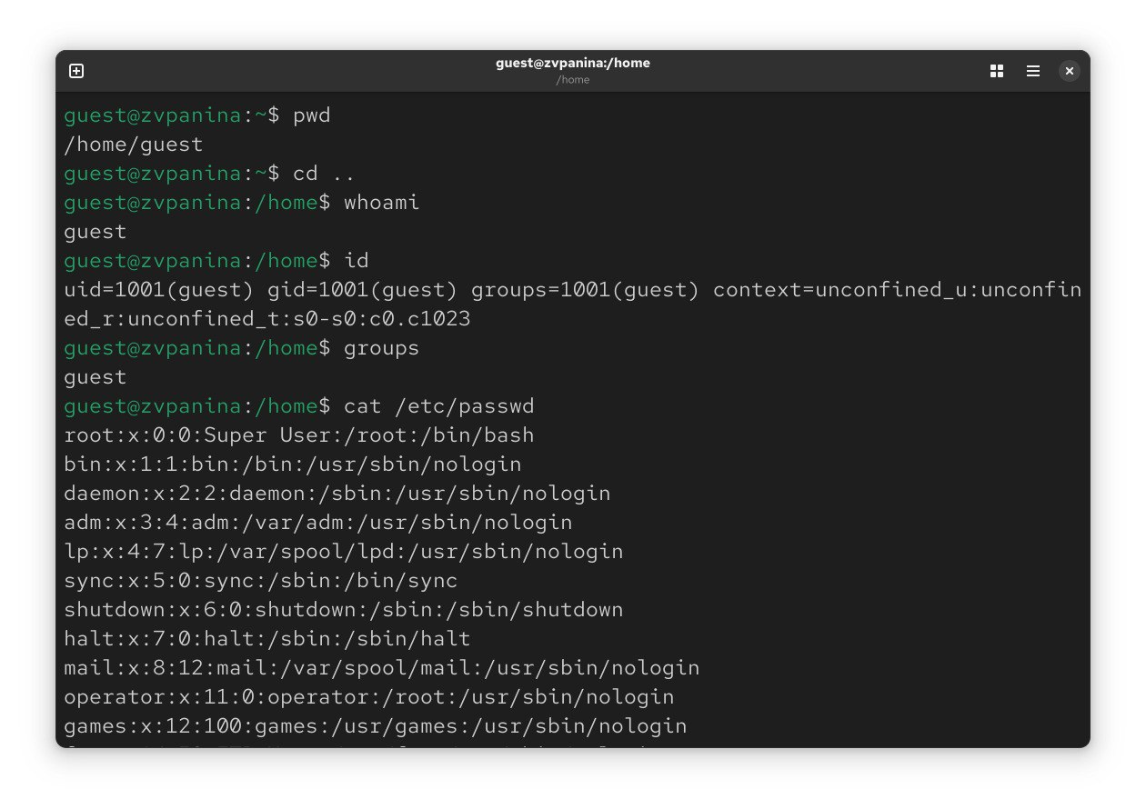
Рисунок 3: Команды pwd, whoami, id, group
Нахожу в нём свою учётную запись. Определяю uid и gid пользователя. (рис. 4). Сравниваю найденные значения с полученными в предыдущих пунктах. id → uid=1001, gid=1001, группа guest. groups → guest. Вывод совпадает. uid = 1001 gid = 1001 Значения совпадают с выводом id. Использую программу grep в качестве фильтра для вывода только строк, содержащих определённые буквенные сочетания. Имя пользователя в приглашении (guest@zvpanina) совпадает с выводом whoami и id.
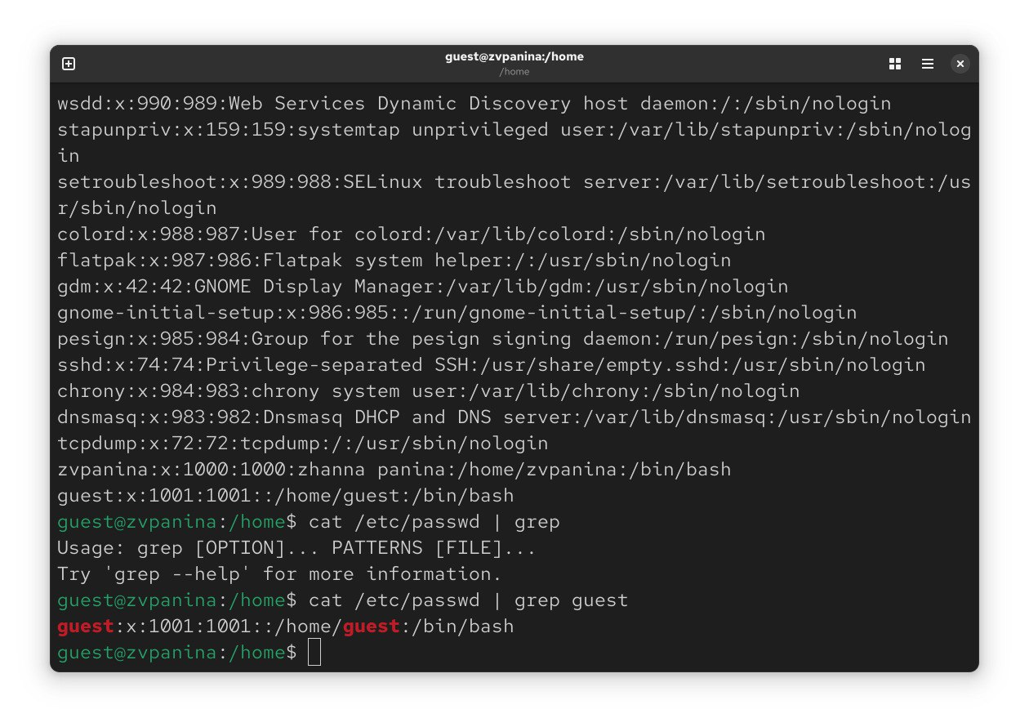
Рисунок 4: Сравнение значений
- Определяю существующие в системе директории. (рис. 5). Директория guest принадлежит пользователю guest. Права стандартные: drwx------
- Проверим, какие расширенные атрибуты установлены на поддиректориях, находящихся в директории /home. Атрибуты своей директории видны. Атрибуты директории zvpanina недоступны
- Создаю в домашней директории поддиректорию dir1. Определяю командами ls -l и lsattr, какие права доступа и расширенные атрибуты были выставлены на директорию dir1. Права по умолчанию: drwxr-xr-x . Расширенные атрибуты отсутствуют.
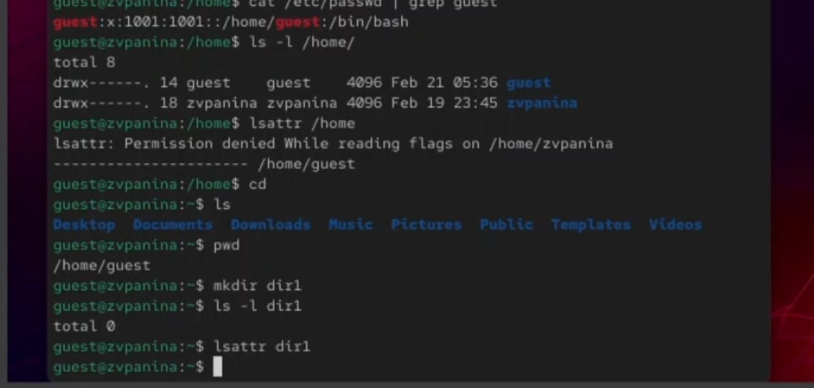
Рисунок 5: Проверка прав доступа и создание новой директории
- Снимаю с директории dir1 все атрибуты командой chmod 000 dir1 и проверяю с её помощью правильность выполнения команды ls -l. (рис. 6). После chmod 000 dir1 права стали d---------. Доступ к директории запрещён.
- Пытаюсь создать в директории dir1 файл file1 командой echo "test" > /home/guest/dir1/file1. Создать файл не удалось из-за отсутствия прав (нет w и x на директорию). Проверяю командой ls -l /home/guest/dir1 действительно ли файл file1 не находится внутри директории dir1.
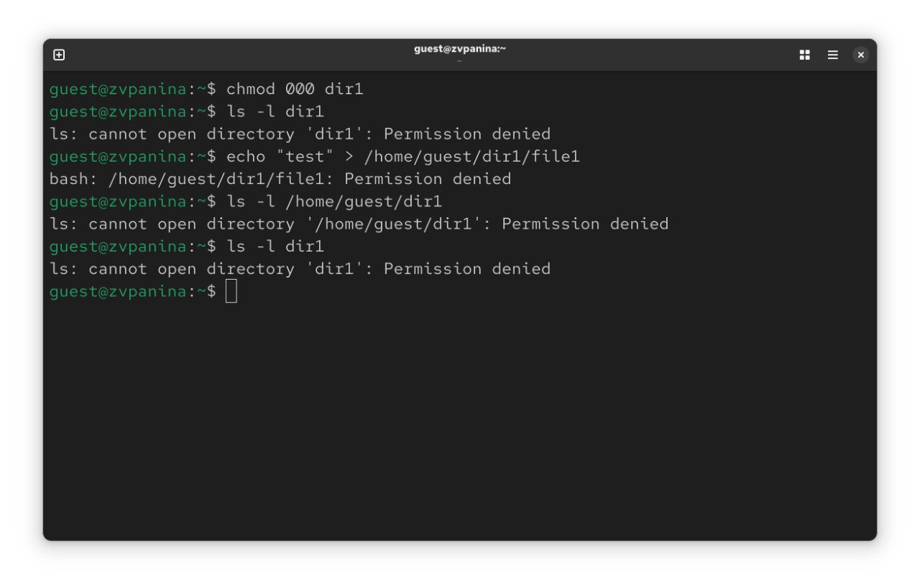
Рисунок 6: Проверка прав доступа и создание файла
- Заполняю таблицу «Установленные права и разрешённые действия»

4.1 Заполнение таблицы 2.1
Права директории | Права файла | Создание файла | Удаление файла | Запись в файл | Чтение файла | Смена директории | Просмотр файлов в директории | Переимено- вание файла | Смена атрибутов файла

4.2 Таблица 2.1 — Установленные права и разрешённые действия
Права директории | Права файла | Создание файла | Удаление файла | Запись в файл | Чтение файла | Смена директории | Просмотр файлов в директории | Переимено- вание файла | Смена атрибутов файла
d(000) | (000) | - | - | - | - | - | - | - | -
d(000) | (100) | - | - | - | - | - | - | - | -
d(000) | (200) | - | - | - | - | - | - | - | -
d(000) | (300) | - | - | - | - | - | - | - | -
d(000) | (400) | - | - | - | - | - | - | - | -
d(000) | (500) | - | - | - | - | - | - | - | -
d(000) | (600) | - | - | - | - | - | - | - | -
d(000) | (700) | - | - | - | - | - | - | - | -
d(100) | (000) | - | - | - | - | + | - | - | +
d(100) | (100) | - | - | - | - | + | - | - | +
d(100) | (200) | - | - | + | - | + | - | - | +
d(100) | (300) | - | - | + | - | + | - | - | +
d(100) | (400) | - | - | - | + | + | - | - | +
d(100) | (500) | - | - | - | + | + | - | - | +
d(100) | (600) | - | - | + | + | + | - | - | +
d(100) | (700) | - | - | + | + | + | - | - | +
d(200) | (000) | - | - | - | - | - | - | - | -
d(200) | (100) | - | - | - | - | - | - | - | -
d(200) | (200) | - | - | - | - | - | - | - | -
d(200) | (300) | - | - | - | - | - | - | - | -
d(200) | (400) | - | - | - | - | - | - | - | -
d(200) | (500) | - | - | - | - | - | - | - | -
d(200) | (600) | - | - | - | - | - | - | - | -
d(200) | (700) | - | - | - | - | - | - | - | -
d(300) | (000) | + | + | - | - | + | - | + | +
d(300) | (100) | + | + | - | - | + | - | + | +
d(300) | (200) | + | + | + | - | + | - | + | +
d(300) | (300) | + | + | + | - | + | - | + | +
d(300) | (400) | + | + | - | + | + | - | + | +
d(300) | (500) | + | + | - | + | + | - | + | +
d(300) | (600) | + | + | + | + | + | - | + | +
d(300) | (700) | + | + | + | + | + | - | + | +
d(400) | (000) | - | - | - | - | - | + | - | -
d(400) | (100) | - | - | - | - | - | + | - | -
d(400) | (200) | - | - | - | - | - | + | - | -
d(400) | (300) | - | - | - | - | - | + | - | -
d(400) | (400) | - | - | - | - | - | + | - | -
d(400) | (500) | - | - | - | - | - | + | - | -
d(400) | (600) | - | - | - | - | - | + | - | -
d(400) | (700) | - | - | - | - | - | + | - | -
d(500) | (000) | - | - | - | - | + | + | - | +
d(500) | (100) | - | - | - | - | + | + | - | +
d(500) | (200) | - | - | + | - | + | + | - | +
d(500) | (300) | - | - | + | - | + | + | - | +
d(500) | (400) | - | - | - | + | + | + | - | +
d(500) | (500) | - | - | - | + | + | + | - | +
d(500) | (600) | - | - | + | + | + | + | - | +
d(500) | (700) | - | - | + | + | + | + | - | +
d(600) | (000) | - | - | - | - | - | + | - | -
d(600) | (100) | - | - | - | - | - | + | - | -
d(600) | (200) | - | - | - | - | - | + | - | -
d(600) | (300) | - | - | - | - | - | + | - | -
d(600) | (400) | - | - | - | - | - | + | - | -
d(600) | (500) | - | - | - | - | - | + | - | -
d(600) | (600) | - | - | - | - | - | + | - | -
d(600) | (700) | - | - | - | - | - | + | - | -
d(700) | (000) | + | + | - | - | + | + | + | +
d(700) | (100) | + | + | - | - | + | + | + | +
d(700) | (200) | + | + | + | - | + | + | + | +
d(700) | (300) | + | + | + | - | + | + | + | +
d(700) | (400) | + | + | - | + | + | + | + | +
d(700) | (500) | + | + | - | + | + | + | + | +
d(700) | (600) | + | + | + | + | + | + | + | +
d(700) | (700) | + | + | + | + | + | + | + | +
Таблица 2.1 «Установленные права и разрешённые действия»

4.3 Заполнение таблицы 2.2
Операция |  | Минимальные права на директорию |  | Минимальные права на файл
Создание файла |  | wx |  | -
Удаление файла |  | wx |  | -
Чтение файла |  | x |  | r
Запись в файл |  | x |  | w
Переименование файла |  | wx |  | -
Создание поддиректории |  | wx |  | -
Удаление поддиректории |  | wx |  | -
Таблица 2.2 “Минимальные права для совершения операций”

5. Выводы
Были получены практические навыки работы в консоли с атрибутами файлов, закреплены теоретические основы дискреционного разграничения доступа в современных системах с открытым кодом на базе ОС Linux.

6. Список литературы
[1] Операционные системы: https://blog.skillfactory.ru/glossary/operaczionnaya-sistema/

